Задание 1

Какие команды создадут файл file.txt и запишут в него поток ошибок программы program? Считайте, что в момент запуска программы файл file.txt не существует.

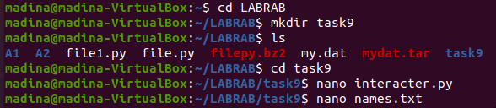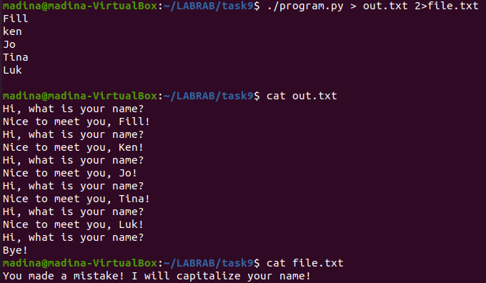

Задание 2

Куда деваются сообщения об ошибках (т.е. вывод в stderr) от тех программ, которые объединены в конвейер (pipe)?

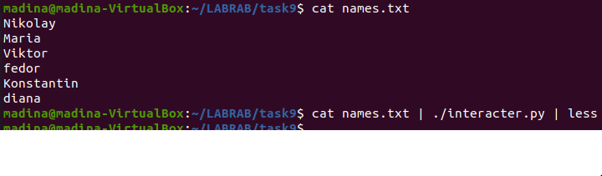

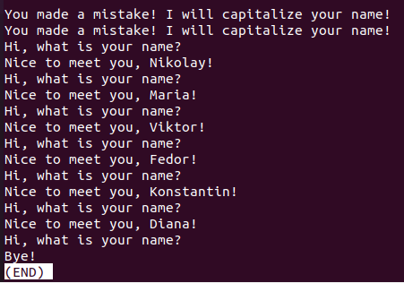

Ответ: По умолчанию стандартные потоки ошибок процессов в конвейере не передаются по конвейеру, вместо этого они объединяются и направляются на консоль.

Задание 3

В каком файле на диске окажется картинка, если для её скачивания были выполнены следующие команды?

cd /home/alex/

wget -P /home/alex/Pictures -O 1.jpg <http://example.com/example.jpg>

Ответ: Картинка окажется в файле home/alex/ Pictures/1.jpg

Задание 4

Какую опцию нужно указать команде wget, чтобы она не выводила никаких сообщений на экран (Resolving.., Connecting to.. и т.д.)?

Ответ: Параметр –q позволяет выключить весь вывод программы.

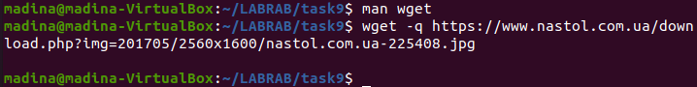

Задание 5

Пусть на некоторой web-странице есть ссылки на картинки в форматах png и jpg, а также ссылки на другие страницы сайта (обычные html файлы). Какие файлы будут скачаны на компьютер, если запустить wget -r -l 1 -A jpg и передать в качестве аргумента ссылку на эту web- страницу? Выберите наиболее полный ответ!

Ответ: Опция –r позволяет скачать все файлы с заданного сайта, -l –определяет количество переходов(глубину), -А – скачивает только файлы конкретного типа. Следовательно, будут скачаны все картинки формата jpg из ссылок первого уровня и промежуточные файлы других типов, которые потом будут удалены (кроме файла robots.txt, который не будет удален, потому что несет служебную информацию).

Задание 6.

Скачайте из терминала архив https://stepik.org/media/attachments/course73/quiz_archive.tar.gz в директорию /home/box (для этого вам пригодится команда wget. Распакуйте этот архив с использованием ровно одной команды терминала. Полученный файл прикрепить в ответ на задание.

